REPAS POUR L'ÉQUIPE
TOURNOI MONO’GRE 2022

A retourner par e-mail asso.monogre@gmail.com

Réservation avant le 17 avril 2022 obligatoire.

INFORMATIONS EQUIPE
Nom de l’équipe
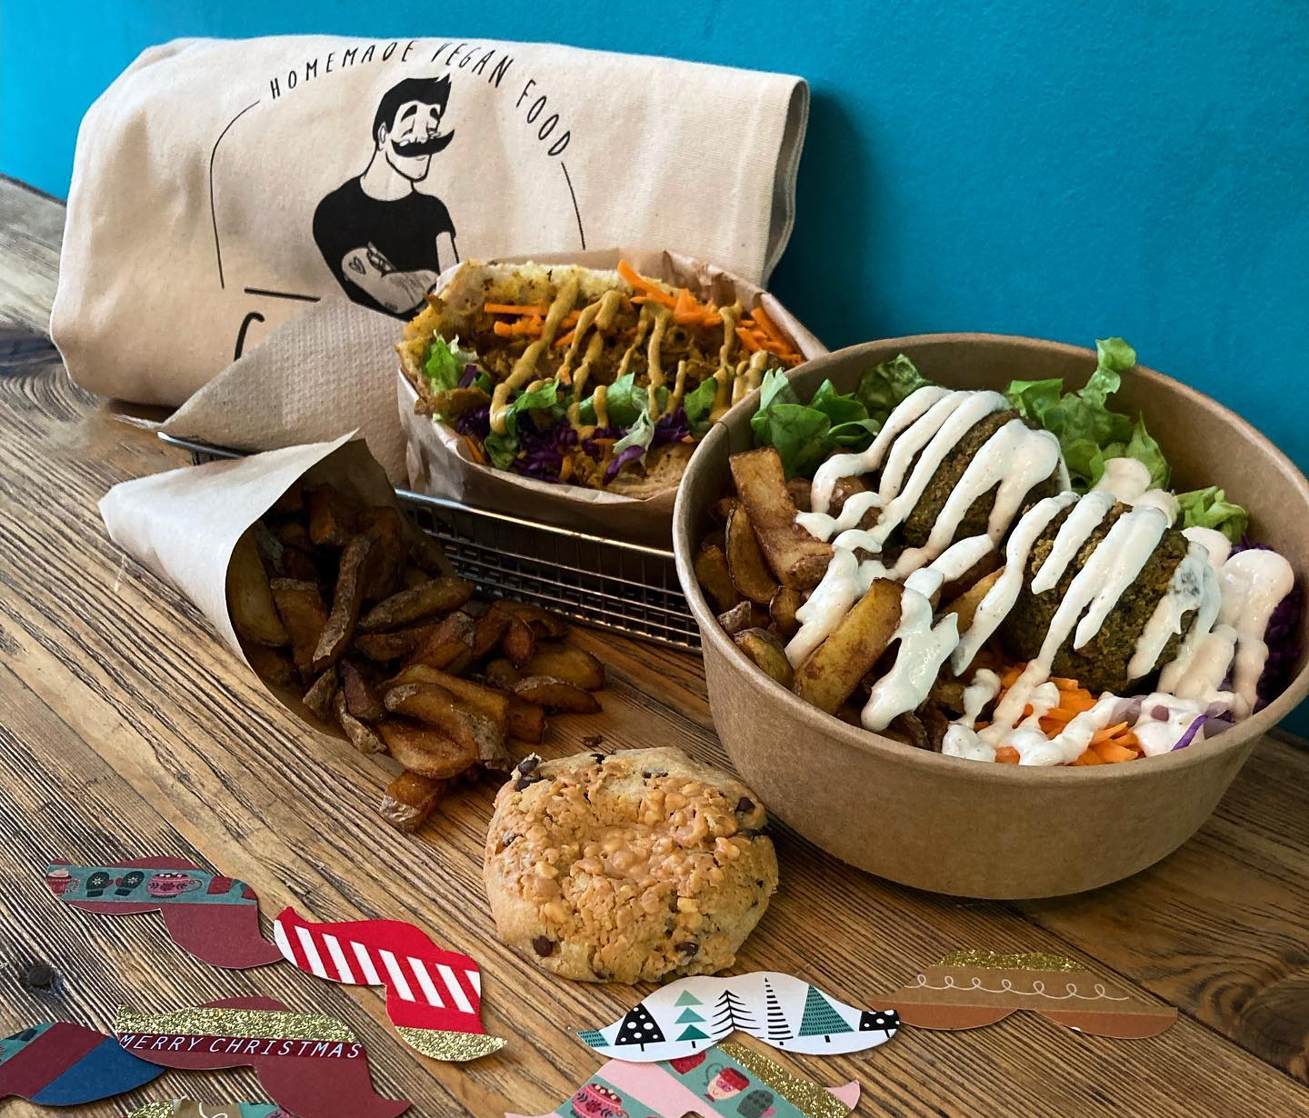
INFORMATIONS REPAS
Vebab (Kebab végan à l’assiette) de Chez Gustavo composé de :
- Seitan
- Frites
- Crudités BIO, fraîches et de saison (salade, chou rouge, carotte, oignons rouges)
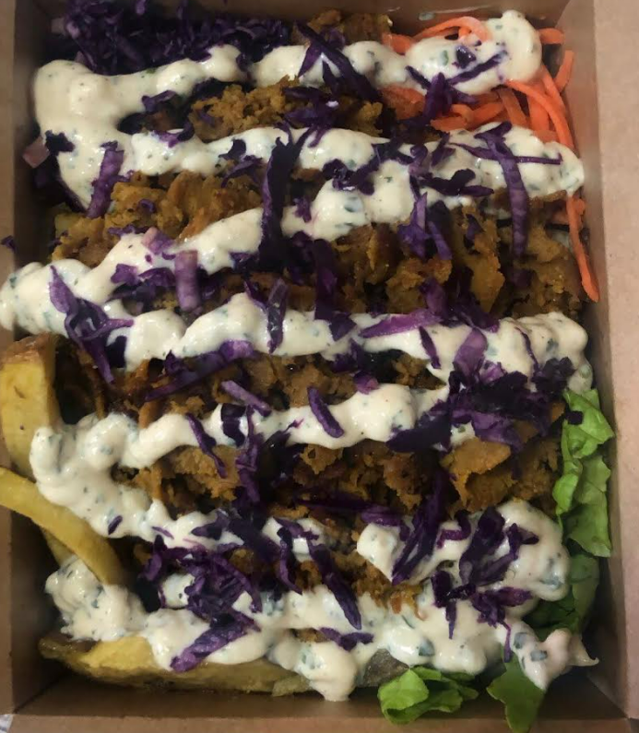
- Sauce au choix
( Céréales contenant du gluten, Moutarde, Soja)
https://www.facebook.com/GustavoVegan
Livré au gymnase entre 12h et 14h le samedi.
10€ : Vebab + canette + part de gâteau maison.
Sauces au choix : Blanche, Aïoli, veganaise, Samouraï, Currynaise,
Moutarde fumée, Barbecue, Ketchup
 | Nom Prénom / Sauce |  | Nom Prénom / Sauce
1 |  | 6
2 |  | 7
3 |  | 8
4 |  | 9
5 |  | 10

Remarques (Contraintes alimentaires) :

TOTAL DES FRAIS DU REPAS POUR L'ÉQUIPE (Nbr repas x 10 €) | €
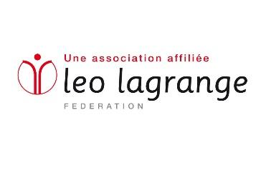
Date
Signature

